TEHNISKĀ SPECIFIKĀCIJA/TEHNISKAIS PIEDĀVĀJUMS
“Lieldienu dekorācijas – olu izgatavošana”

- LIELDIENU DEKORĀCIJAS – OLU IZGATAVOŠANA |  | Pretendenta piedāvājums, apraksts, ražotājs, modelis u.c. informācija atbilstoši prasībām
- Iepirkuma priekšmets | Dekoratīvas Lieldienu Olas.
- Tehniskie parametri un vispārīgās kvalitātes prasības | Izmēri, daudzums:  Līdz 13 gb  (Plānotais provizoriskais olu daudzums var mainīties, atkarībā no nepieciešamības.)  Augstums 1000 mm (-/ + 20mm);  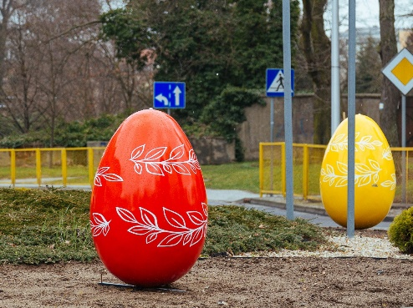  1.att. Lieldienu olas. Attēlam ir ilustratīva nozīme.  Materiāls: Putuplasts vienā gabalā vai ekvivalents eksponēšanai ārtelpās paredzēts materiāls.  Pārklājums: Poliuretāns  Krāsa: Izgatavošanas procesa laikā ir jāsaskaņo ar Pasūtītāju.  Stiprinājums:  - Izpildītājam jāpiedāvā stiprinājuma veids un tā elementi, kas izgatavoti no cinkota metāla caurulēm, kas būs piemēroti eksponēšanai ārtelpā;  - Stiprinājumiem un to konstruktīviem risinājumiem ir jāparedz gan cietam, gan mīkstam segumam;  - Stiprinājumus un to konstruktīvos risinājumus izgatavošanas procesa laikā ir jāsaskaņo ar Pasūtītāju.  Novietojums: Vertikāls, horizontāls, 45 grādi - daudzumus saskaņojot ar Pasūtītāju. (Uzstādīšana un piegāde no izpildītāju puses nav nepieciešama.)  Papildu nosacījumi:  - Dekoratīvo olu virsmai ir jābūt noturīgai pret ārējās vides laika apstākļu ietekmi un triecienizturīgai pret mehāniskiem bojājumiem.
- Izpildes termiņš: | Ne ilgāk kā līdz 2025. gada 4.aprīlim.
- Garantija | Pretendents nodrošina dekoratīvo dekorāciju - Olu garantiju 24 (divdesmit četru) mēnešu periodā.
- Piedāvājuma nosacījumi | Iepazīstoties ar tehnisko specifikāciju Pretendents ir novērtējis kopējo darba apjomu un ir gatavs veikt visus aprakstā minētos darbus pilnā apjomā un norādītajos termiņos. Veicot izmaiņas, tās obligāti ir jāsaskaņo ar Pasūtītāja pārstāvi.

Tehniskās specifikācijas aktualizācijas datums: 26.02.2025.

